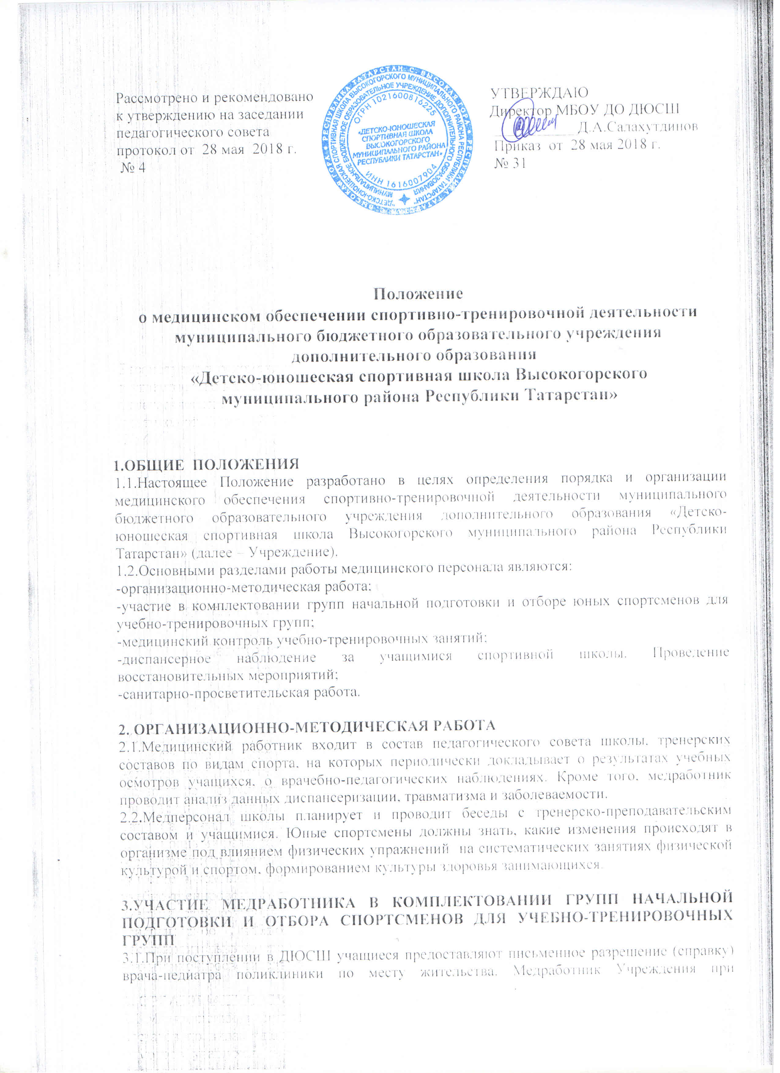

зачислении учащихся в группы начальной подготовки руководствуется перечнем противопоказаний занятием спортом.
3.2.Главная особенность медицинского наблюдения за юными спортсменами заключается в комплексном подходе, направленном на изучение адаптации организма к физическим нагрузкам, соответствии функциональных возможностей нагрузок применяемых в ходе учебно-тренировочного процесса. С этой целью совместно с тренером-преподавателем на учебно-тренировочных занятиях проводятся медико-педагогические наблюдения:
-систематический контроль соблюдения санитарно-гигиенических условий проведения учебно-тренировочных занятий;
-контроль соблюдения мер профилактики спортивного травматизма;
-медицинские наблюдения на учебно-тренировочных занятиях;
-медицинское обеспечение соревнований;
-медицинский контроль учебно-тренировочного процесса;
-медицинский контроль спортивно-оздоровительных лагерей, культурно-массовых мероприятий.

4.МЕДИЦИНСКИЙ КОНТРОЛЬ УЧЕБНО-ТРЕНИРОВОЧНЫХ ЗАНЯТИЙ 4.1.Медицинский работник систематически контролирует санитарно-гигиенические условия мест проведения учебно-тренировочных занятий в соответствии с утвержденным СанПин-14.
4.2.Осуществляет контроль за соблюдением мер профилактики спортивного травматизма. Все спортивные повреждения и травмы, по поводу которых оказывается первая медицинская помощь, заносятся в Журнал регистрации первой медицинской помощи, оказываемой на занятиях физической культурой и спортом.
4.3.Осуществляется медицинское наблюдение на учебно-тренировочных занятиях.
Наблюдения ведутся за непосредственным воздействием физических нагрузок на организм
юных спортсменов и за процессом восстановления после нагрузок.
4.4.Медицинский работник осуществляет медицинское обеспечение соревнований,
которое включает допуск к соревнованиям здоровых и подготовленных спортсменов,
прошедших медосмотр во врачебно-физкультурном диспансере, контроль за соблюдением
мер профилактики спортивных повреждений и обеспечение медицинской помощи
пострадавшим.
4.5.Все спортивные мероприятия и соревнования, обслуживаемые медработником Учреждения, регистрируются в журнале – «Книга оказаний первой медицинской помощи спортивных мероприятий, вызов скорой помощи, обращения в медучреждения».
4.6.Медработник Учреждения осуществляет медицинское обеспечение учебно-тренировочного процесса. Она контролирует и пополняет оснащение аптечек первой помощи в местах
занятий, медикаментами и перевязочными материалами.
4.7.Наличие медицинского оборудования и инструментария в медицинском кабинете.
4.7.1.Мебель и оборудование:
- ростомер;
- медицинские весы;
- секундомер;
- контейнер (ванна) дезинфекция;
- емкость для сбора отходов;
- сушильный шкаф;
- медицинская, массажная кушетка;
- столик медицинский;
- столик инструментальный;
- шкаф медицинский;
- стулья;
- холодильник;
- штатив;
- стол;
4.7.2.Медицинские инструментарии и изделия:
- тонометр;
- фонендоскоп;
- костыли;
- носилки медицинские;
- воротник Шанца;
- шина Крамера;
- облучатель ультрафиолетовый бактерицидный для помещений;
- термометр ртутный;
- жгут кровоостанавливающий;
- лоток почкообразный;
- одноразовые шприцы;
- металлические шпателя;
- языкодержатель;
- контейнер для дезинфекции медицинских изделий;
- зажим кровоостанавливающий;
- ножницы изогнутые;
- пинцет хирургический;
- система (устройство) для переливания растворов;
- пузырь резиновый для льда;
- перчатки одноразовые;
- пипетка глазная;
- клеенка подкладная;
- аппарат ручной дыхательный.
4.7.3.Лекарственные и перевязочные средства:
- разовые салфетки;
- аптечка СПИД УКЛАДКА;
- противошоковая аптечка;
- анальгетики;
- нестероидные противовоспалительные препараты;
- антигистаминные препараты;
- препараты для лечения заболевания сердца;
- гемостатические средства;
- перфузионные растворы;
- противодиарейные препараты;
- препараты, способствующие пищеварению;
- препараты для местного применения при мышечных и суставных болях;
- местные анестетики;
- защитные маски;
- белье медицинское одноразовое.
4.7.4.Предметы ухода:
- полотенца;
- мыло и растворы дезинфекции.

5.ДИСПАНСЕРНОЕ НАБЛЮДЕНИЕ ЗА УЧАЩИМИСЯ. ПРОВЕДЕНИЕ ВОССТАНОВИТЕЛЬНЫХ МЕРОПРИЯТИЙ
5.1.Диспансерное наблюдение проводится по приказу Минздрава РФ от 20.08.2001 г. №337 во врачебно – физкультурном диспансере г. Казани по адресу: ул. Сары Садыковой д. 12. Медицинский работник составляет график прохождения медицинского осмотра учащихся и утверждает у директора школа. Медицинский работник совместно с тренерами-преподавателями осуществляет контроль за своевременным прохождением диспансерного обследования учащихся.
5.2.Диспансерное обследования учащихся учебно-тренировочных групп проходят два раза в год: осенью и весной (в октябре и марте учебного года).
- Врачебное обследование включает:
-анамнез;
-физикальное обследование;
-клинические анализы крови мочи;
-электрокардиография;
-обследование у врачей- специалистов (хирург, окулист, невропатолог, отолариголог, дерматолог).
Кроме того, два раза в год проводится определение «биологического возраста»:
-антропометрия (рост-стоя, масса тела, окружность грудной клетки, ЖЕЛ, динамометрия).
Для определения уровня функционального состояния применяют:
-функциональные пробы сердечнососудистой системы (для детей на этапе предварительной подготовки);
По окончании диспансерного обследования медработник докладывает о результате медицинского обследования, анализирует состояние здоровья, физического развития учащихся, и при необходимости доводятся сведения по лечению и профилактике выявленных отклонений или заболеваний.
5.3.В спорте средства восстановления делятся на три основные группы:
- педагогические;
- психологические;
- медико-биологические.
Педагогические средства считаются основными. Медико-биологические средства для стимуляции процессов восстановления рассматривают только как вспомогательные, поскольку содействуют ускорению восстановления и повышению спортивных результатов только при рациональном построении тренировки.
5.4.В детском и юношеском спорте в начале тренировочного процесса в начальных, учебно-тренировочных группах целесообразно ограничиться педагогическими средствами восстановления и лишь с повышением нагрузок в группах спортивного совершенствования используются медико-биологические методы.
5.5.Медико-биологические методы восстановления включают в себя:
- рациональное питание;
- витаминизацию;
- физиотерапию;
- массаж;
- гидротерапию (баня, душ);
- необходимое количество лекарств и препаратов для оказания первой доврачебной медицинской помощи при обслуживании учебно-тренировочного процесса и соревнований.

6. САНИТАРНО-ПРОСВЕТИТЕЛЬСКАЯ РАБОТА.
6.1.Медицинский работник проводит беседы по обучению воспитанников элементарным навыкам оказания первой доврачебной медицинской помощи. Согласно Положению о спортивной школе, учебных программ по видам спорта, учащимся даются знания в области гигиены личной и общественной, режиме труда и отдыха, закаливания организма, питания.
6.2.Юным спортсменам в процессе подготовки даются начальные сведения о самоконтроле, формировании культуры здоровья, профилактике травм и заболеваний. Знание навыков, практическое их применение дается в форме индивидуальных и групповых занятий, бесед, в форме практических занятий.
Занятия и беседы проводятся по темам:
- «Гигиена и питание спортсменам»
- «Первая медицинская помощь при травмах»
- «Кишечные инфекции, профилактика»
- «ОРВИ, ГРИПП – профилактика»
- «Клещевой энцефалит»
- «О вреде наркомании, алкоголя и табакокурения»
- «Травматизм и заболеваемость в процессе занятий физкультурой и спортом»
- «Первая помощь при несчастных случаях»
- «Здоровый образ жизни»
- «Закаливание организма юных спортсменов».

